Фрагмент Карты градостроительного зонирования города Челябинска  Правил землепользования и застройки муниципального образования «Челябинский городской округ» | Предложение по внесению изменений в Карту градостроительного зонирования города Челябинска  Правил землепользования и застройки  муниципального образования «Челябинский городской округ»
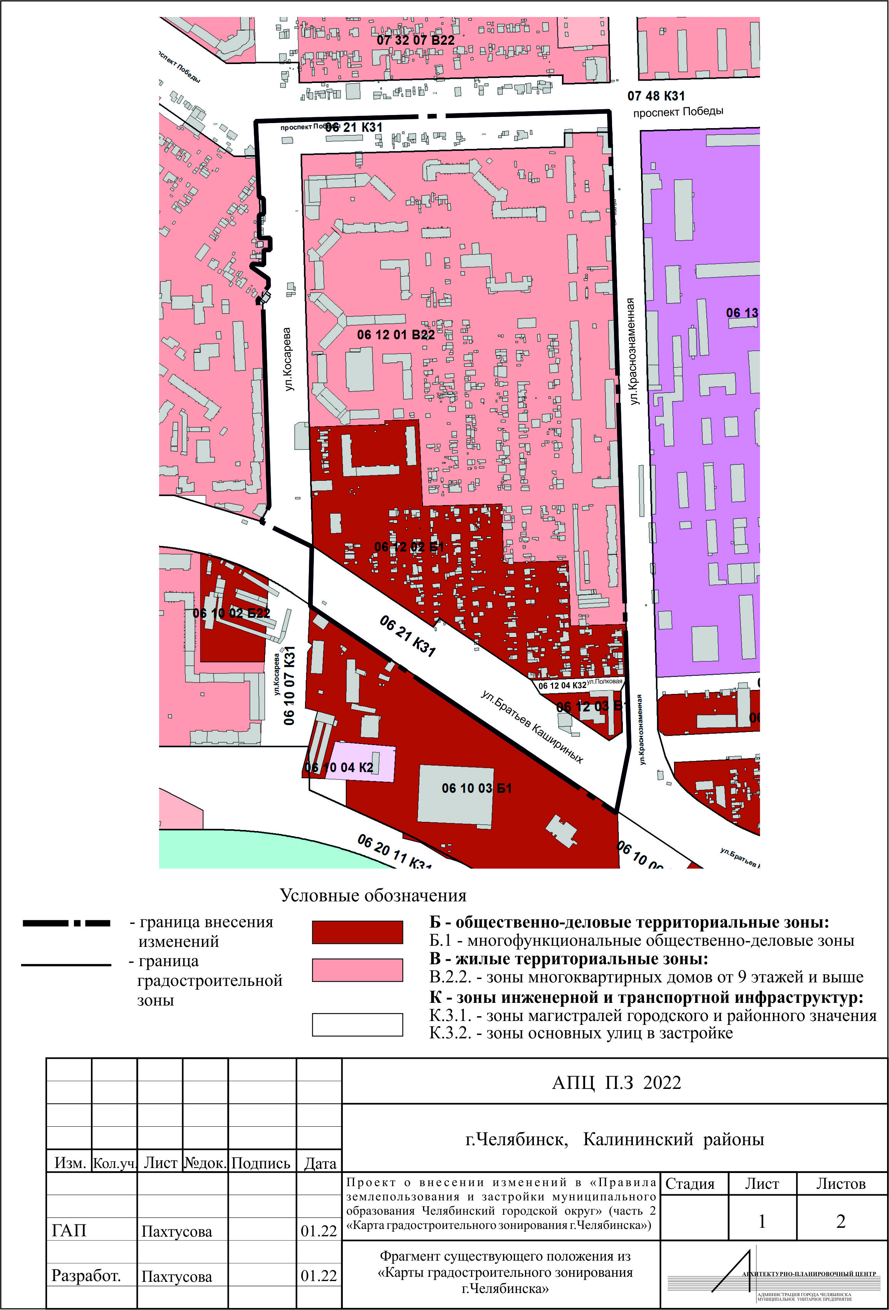 | 